Газовая мини электростанция
АГП 6-230 ВX-CГ-RIG
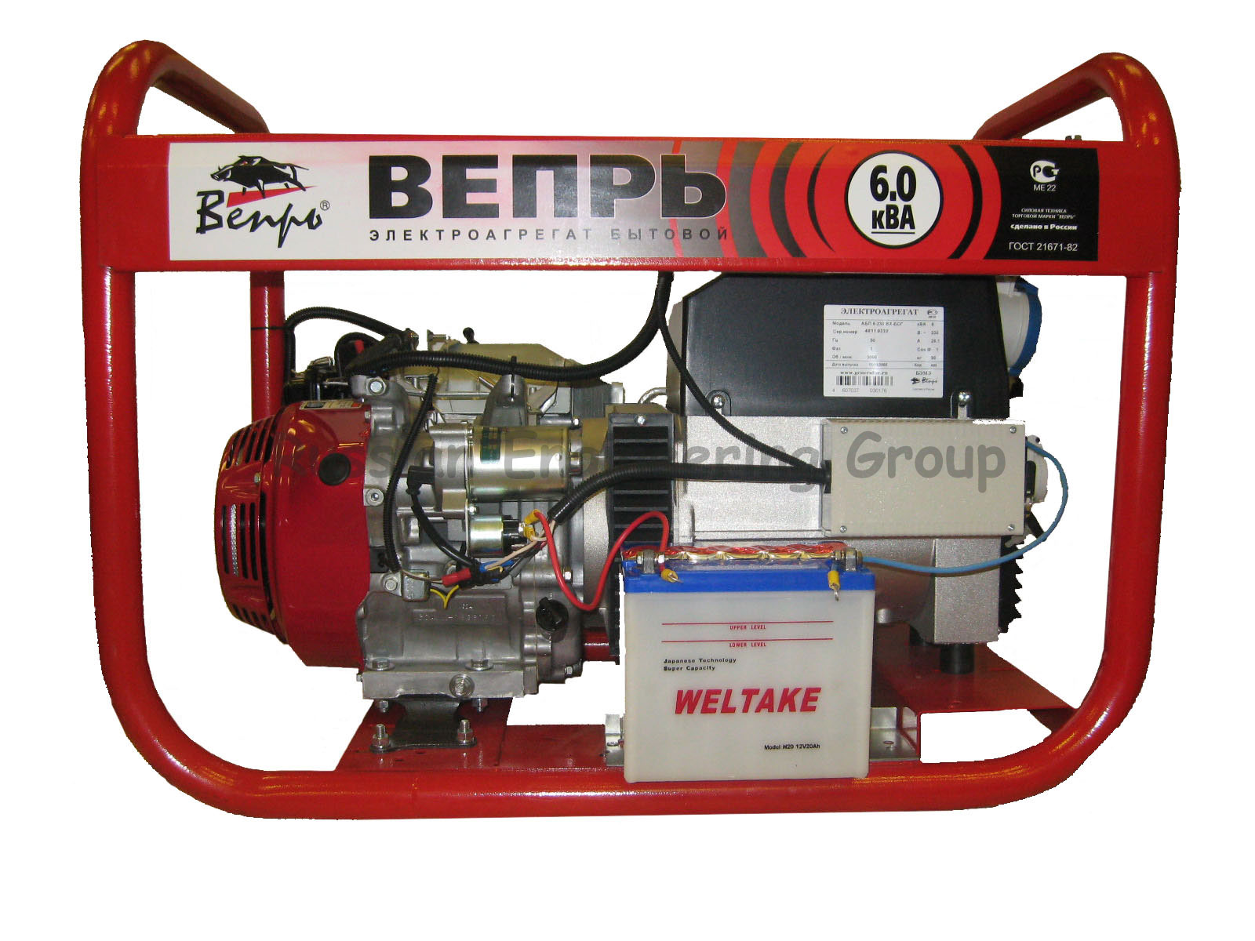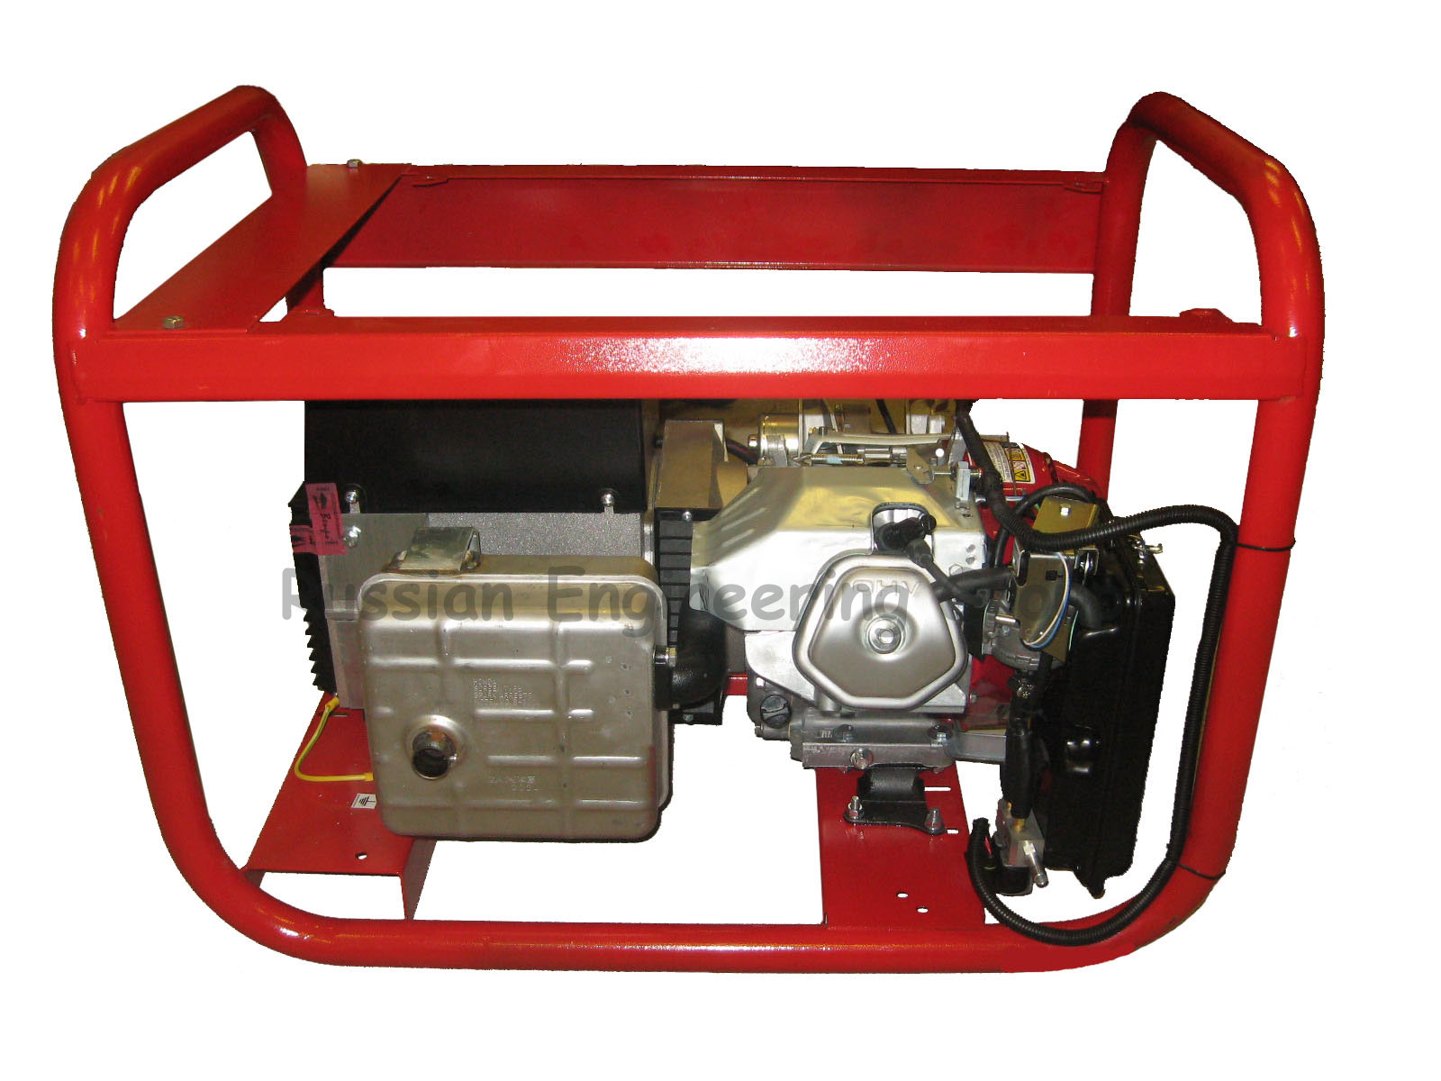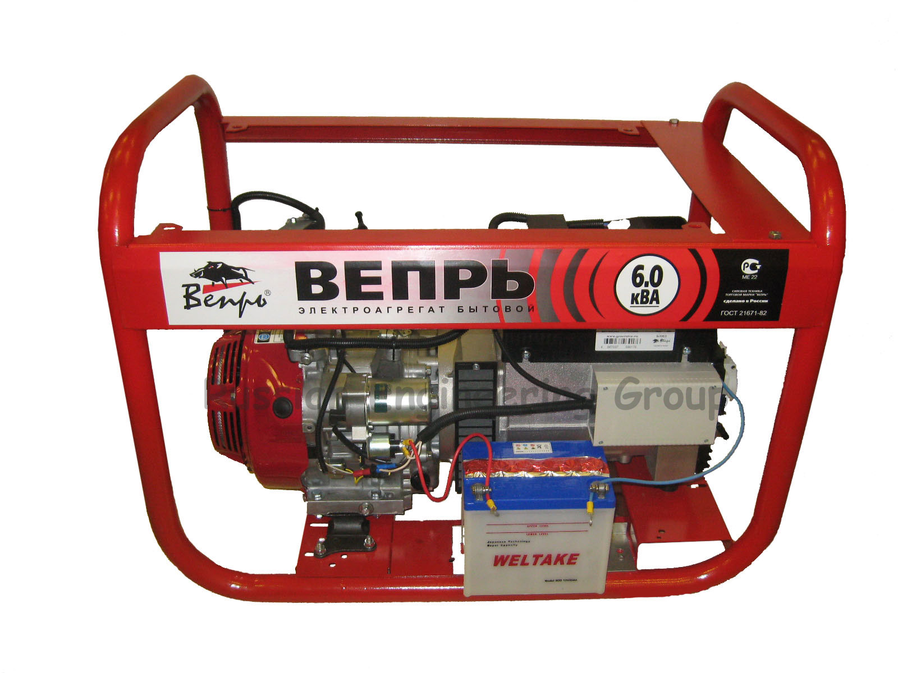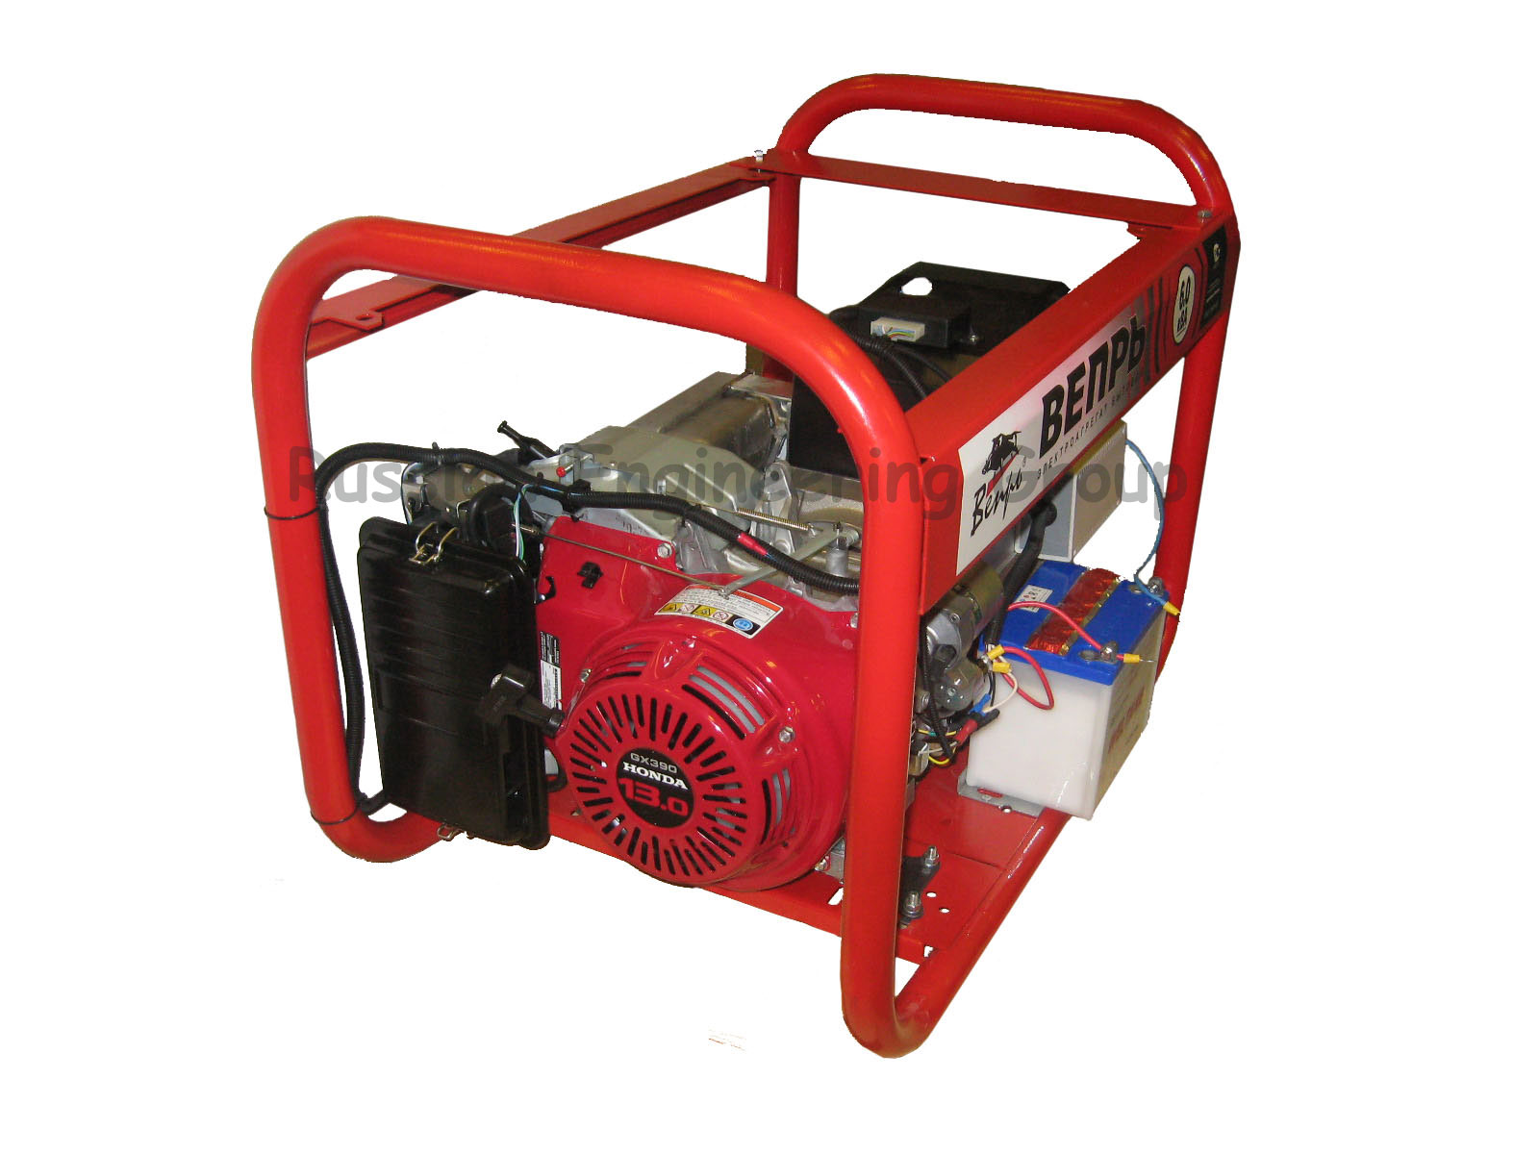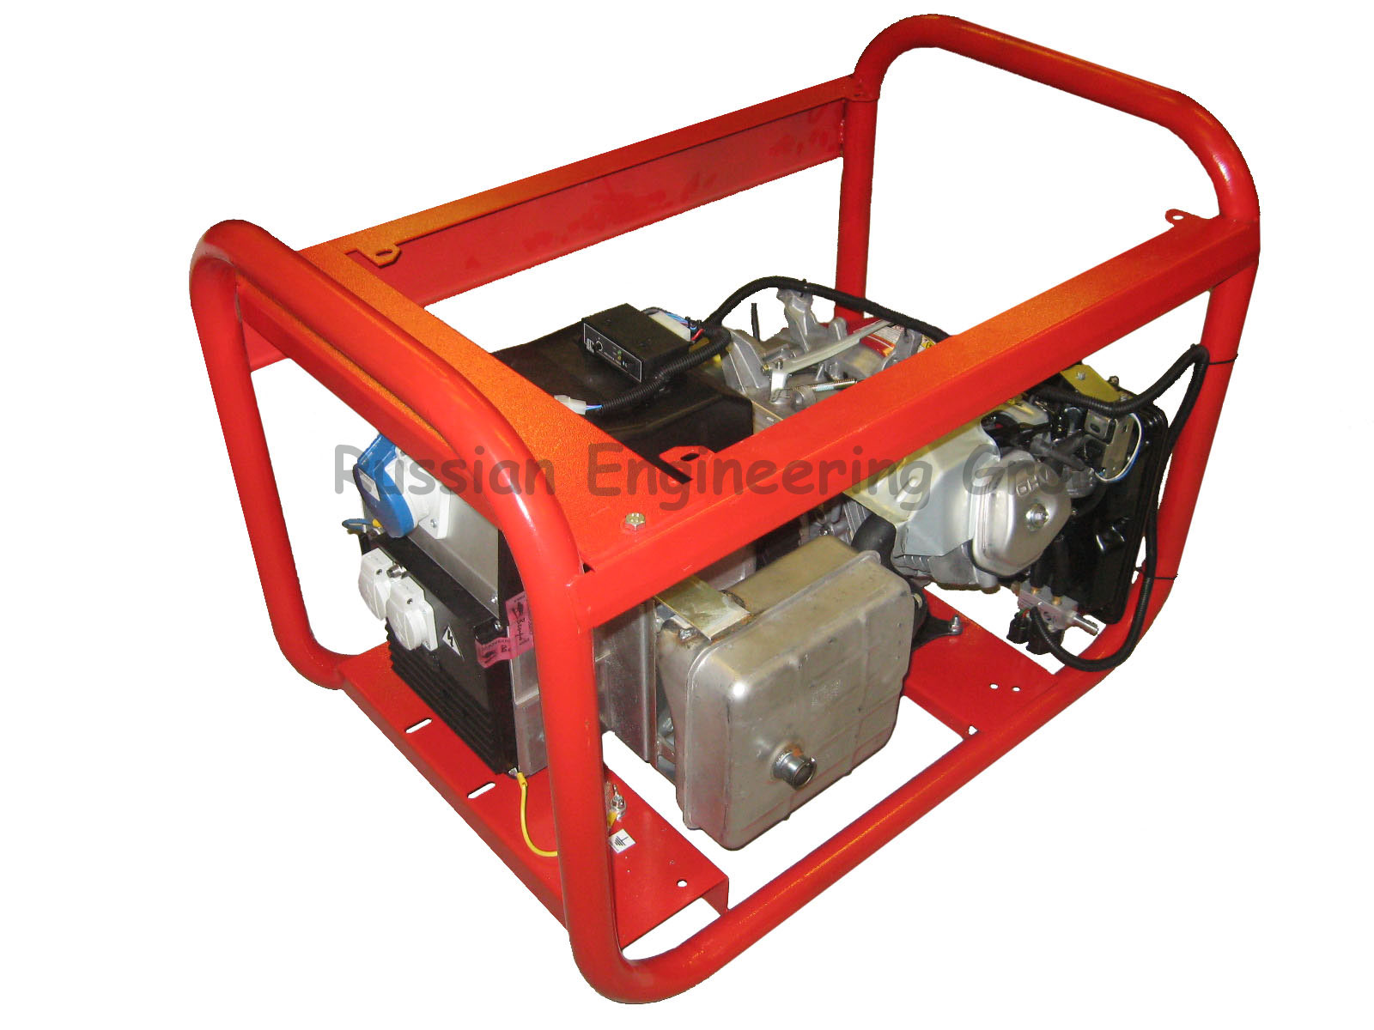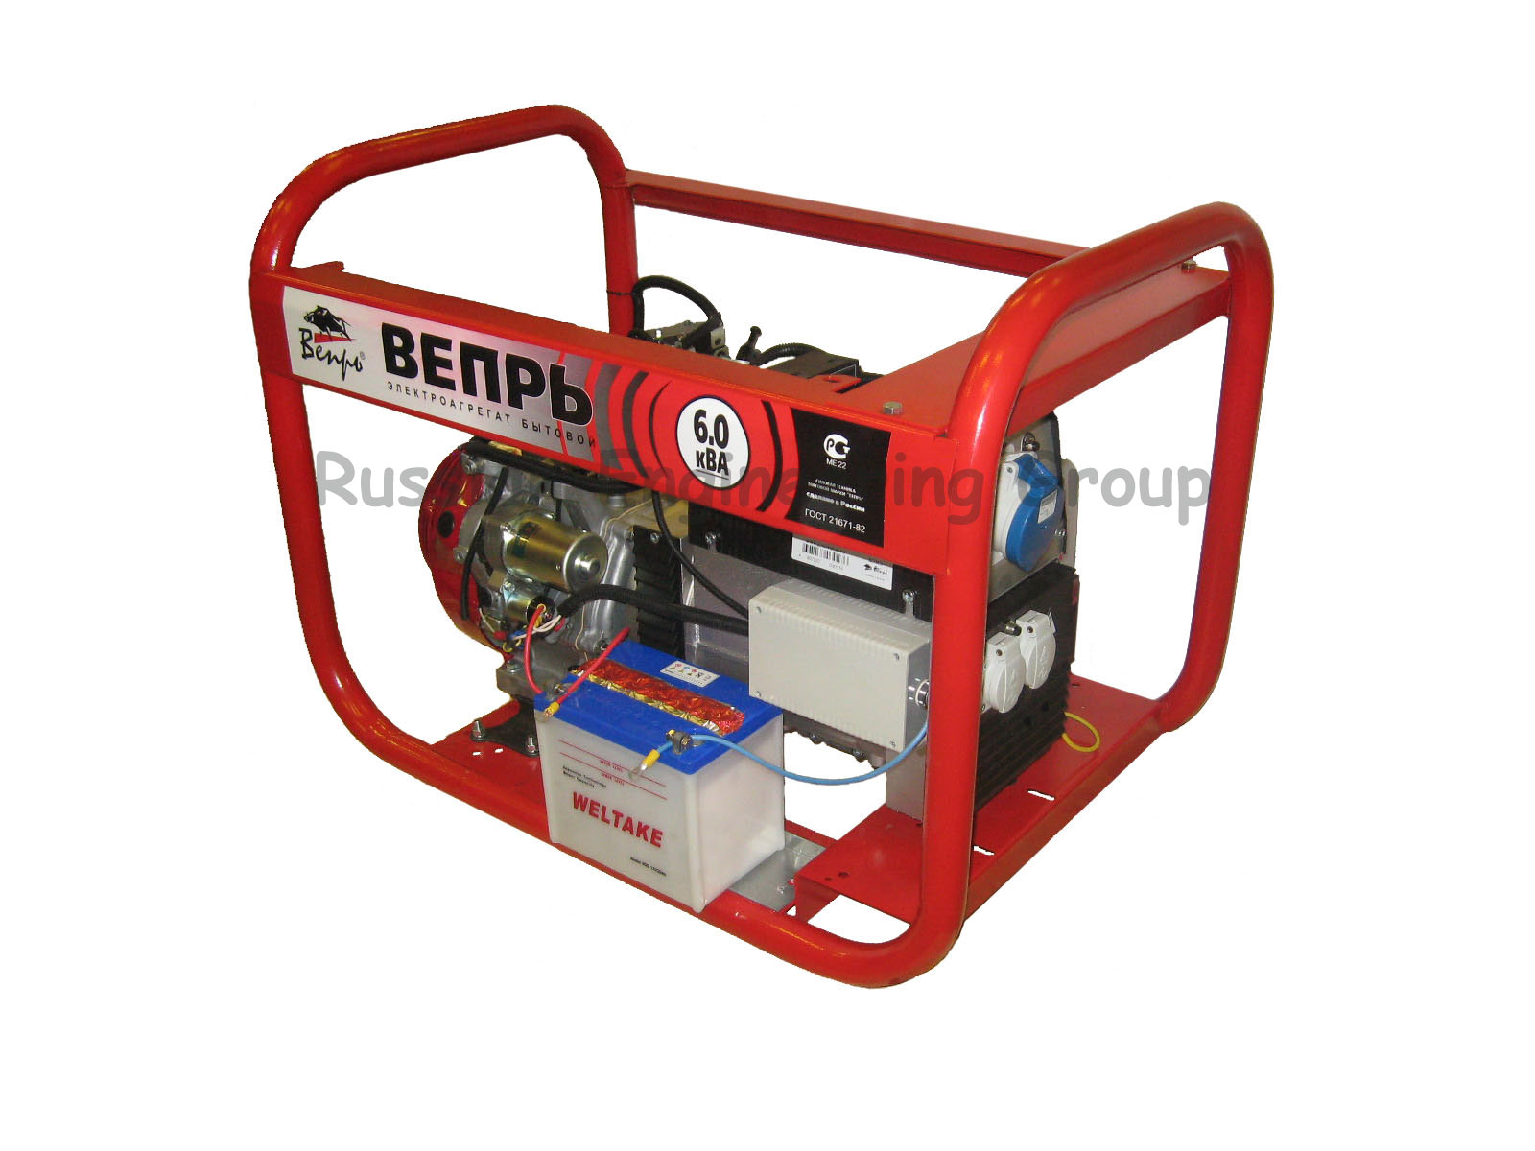 | Основные параметры:  - выходная номинальная мощность 6,0 кВа, макс. мощность 6,6 кВа, напряжение 230 В, частота тока 50 Гц, одна фаза;  - оригинальный двигатель HONDA GX390 с верхним расположением клапанов;  - датчик уровня масла с автоматической остановкой двигателя;  - ручной или электрический старт (аккумулятор в комплекте);  - современный синхронный генератор безщеточного типа, что увеличивает срок эксплуатации без профилактического техобслуживания;  - модель для использования на предприятиях, в загородных домах и т.д. с повышенным требованием к качеству тока.  Преимущества перед аналогами:  - самая мощная модель на рынке в данном классе;  - возможность использования практически любого газового топлива: магистральный природный газ (метан), баллонный сжиженный газ (пропан-бутан) или биогаз (метан с примесью СО2);  - микропроцессорное управление подачей газового топлива (инжектор - впрыск газа);  - встроенный датчик давления газа, дающий возможность работы при сверх низком давлении в газовой магистрали (до 0,8 кПа).  - формирование пусковой дозы для полностью легкого запуска;  - звуковой сигнал, напоминающий о необходимости проведения ТО;  - устойчивость при кратковременной пиковой перегрузке до 7,5 кВа (при включении мощных потребителей, например электродвигатель насоса и др.)  - В системе топливоподачи отсутствуют классические редукторы и чувствительные резиновые мембраны, вследствие чего значительно увеличена надежность в эксплуатации.

Спецификация

Электростанция
Модель |  | АГП 6-230 ВХ СГ
Топливо |  | магистральный газ – метан /  сжиженный газ- пропан /  биогаз
Тип запуска |  | ручной и электрический
Режим эксплуатации |  | резервный
Охлаждение  Счетчик моточасов |  | принудительное воздушное  программный
Давление газа (кПа) |  | номинальное: 1,5 кПа – метан,  4 кПа – пропан,  предельное от 1,5 до 5 кПа
Подвод газа |  | штуцер д.10мм, 1 ввод
Генератор
Тип электрогенератора |  | Синхронный, без щеточный
Номинальная выходная мощность (кВа) |  | 6
Максимальная выходная мощность (кВа) |  | 6,6
Коэфициент мощности (cosф) |  | 1
Частота (Гц) |  | 50
Номинальное выходное напряжение (В) |  | 230, 1 фаза
 | Сила тока (А) |  | 26,1
Выход постоянного тока (В-А) |  | нет
Автоматический регулятор напряжения |  | есть
Защита от перегрузки |  | есть
Двигатель
Модель двигателя |  | HONDA GX390
Тип двигателя |  | одноцилиндровый 4-х тактный
Объем двигателя (см3) |  | 389
Мощность двигателя (л.с. / кВт) |  | 13/ 9,5
Расположение клапанов |  | верхнее
Диаметр цилиндра, ход поршня (мм) |  | 88x64
Вместимость масляной системы (л) |  | 1,1
Контроль уровня масла |  | есть
Уровень шума (дБ) |  | 70
Потребление топлива
сжиженный газ (кг/кВт.ч.) |  | 0,31
магистральный газ (м3/кВт.ч) |  | 0,41
Транспортировочные данные
Габаритные размеры (мм) |  | 820х534х600
Масса (кг) |  | 95

